
Top 10 Clientes 2025
Modelo: openrouter-auto (comercial) · INT_PROD_LAB · 2025
Registros | $10.00

Resumen ejecutivo
La consulta identifica los 10 clientes con mayor facturación durante 2025, agrupando las facturas de venta no canceladas por cliente y ordenando el resultado por monto total descendente.
El monto se calcula con DocTotal, expresado en moneda local de la compañía. Se utiliza un rango de fechas inclusivo para todo 2025 y se vinculan OINV y OCRD mediante CardCode para obtener el nombre del cliente.

Visualización
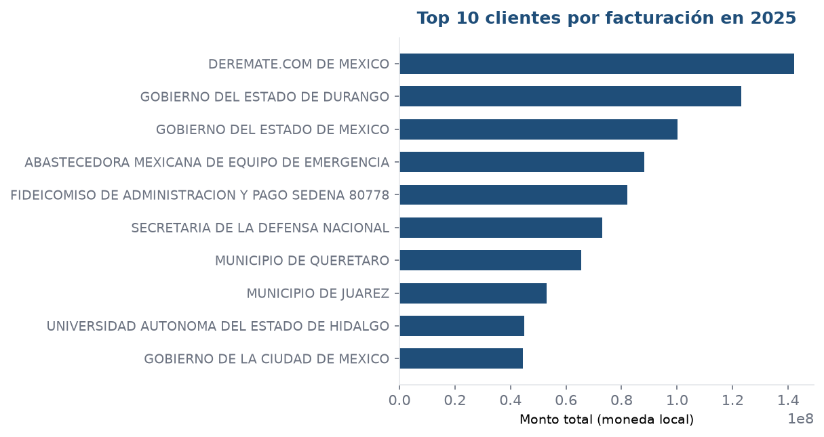

Detalle
NombreCliente | MontoTotal
DEREMATE.COM DE MEXICO | 142144771.790000
GOBIERNO DEL ESTADO DE DURANGO | 123125000.000000
GOBIERNO DEL ESTADO DE MEXICO | 100130353.200000
ABASTECEDORA MEXICANA DE EQUIPO DE EMERGENCIA | 88257258.850000
FIDEICOMISO DE ADMINISTRACION Y PAGO SEDENA 80778 | 81986325.010000
SECRETARIA DE LA DEFENSA NACIONAL | 72961383.520000
MUNICIPIO DE QUERETARO | 65581137.460000
MUNICIPIO DE JUAREZ | 53064017.220000
UNIVERSIDAD AUTONOMA DEL ESTADO DE HIDALGO | 44950735.930000
GOBIERNO DE LA CIUDAD DE MEXICO | 44490782.350000

